Datenblatt
-Schaufelkombiaufnahme

Angabe Trägerfahrzeug Fabrikat und Modell:
Bitte Maße angeben (bitte an der Schaufel messen):
a in mm:

b in mm:

Gabelzinkenquerschnitt Trägerfahrzeug in mm (Breite und Dicke z.B. 120x50 mm):

1 Bild der Schaufel Ihres Trägerfahrzeugs (von vorne)
Bitte das Datenblatt und die Bilder an mail@kehrmuli.de zurücksenden. Wenn es für Sie einfacher ist, gerne auch per WhatsApp 01775906413.
Wir bitten um Verständnis, dass wir erst mit der Fertigung beginnen können, wenn die Angaben komplett vorliegen.
b
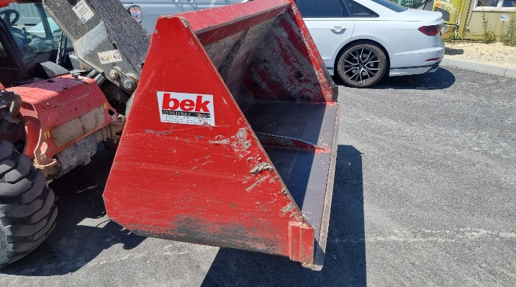
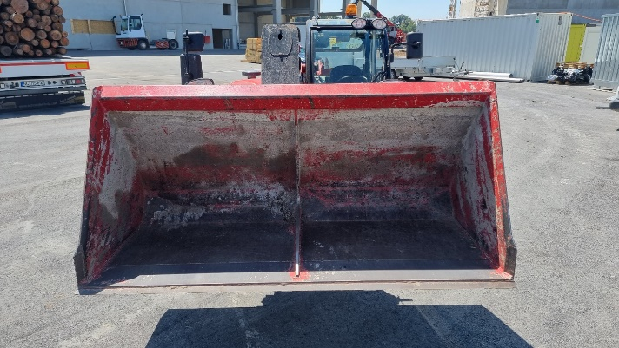

ba
a

